Orologio a persistenza ottica

1 Introduzione 3
1.1 Informazioni sul progetto 3
1.2 Abstract 3
1.3 Scopo 3
Analisi 4
1.4 Analisi del dominio 4
1.5 Analisi e specifica dei requisiti 4
1.6 Use case 6
1.7 Pianificazione 6
1.8 Analisi dei mezzi 6
1.8.1 Software 6
1.8.2 Hardware 6
2 Progettazione 7
2.1 Design dell’architettura del sistema 7
2.2 Design dei dati e database 7
2.3 Design delle interfacce 7
2.4 Design procedurale 7
3 Implementazione 8
4 Test 8
4.1 Protocollo di test 8
4.2 Risultati test 9
4.3 Mancanze/limitazioni conosciute 9
5 Consuntivo 9
6 Conclusioni 9
6.1 Sviluppi futuri 9
6.2 Considerazioni personali 9
7 Bibliografia 9
7.1 Bibliografia per articoli di riviste: 9
7.2 Bibliografia per libri 9
7.3 Sitografia 9
8 Allegati 10

Introduzione

Informazioni sul progetto
- Dipendenti: Igor Fontanini
- Committenti: Adriano Barchi
- Scuola: SAMT
- Sezione: Informatica
- Classe: I3BB
- Data di inizio: 10.11.2017
- Termine di consegna: 19.11.2018

Abstract
The purpose of this project is to create a persistence of vision clock with Arduino that show the time, date and some short message at your choice.

Scopo
Lo scopo di questo progetto è di creare un orologio a persistenza ottica in Arduino che mostrerà l’ora, la data e dei brevi messaggi a scelta.

Analisi

Analisi del dominio
Attualmente esistono già diverse versioni dell’orologio a persistenza ottica infatti

Analisi e specifica dei requisiti
ID | REQ-001
Nome | Creazione orologio a livello hardware
Priorità | 1
Versione | 1.0
Note
Sub-ID | Requisito
001 | La parte hardware sarà controllata da un Arduino.
002 | L’Arduino sarà alimentato tramite un cavo
003 | L’orologio dovrà avere un diametro tra i 30 e i 50 cm
004 | L’orologio dovrà avere una protezione trasparente
005 | Bisogna creare la base di sostegno per l’orologio
006 | L’orologio dovrà poter essere attaccato ad una parete
007 | Bisogna fissare il motore alla base
008 | Bisogna fissare la striscia di led sul perno del motore
009 | La striscia di led (digital RGB Led strip 144 Leds/m) dovrà essere il più compatta possibile e composta da 8 led
010 | Ogni led dovrà essere indirizzato singolarmente in modo da controllarne il colore in RGB

ID | REQ-002
Nome | Programmazione dell’orologio
Priorità | 1
Versione | 1.0
Note
Sub-ID | Requisito
001 | I led dovranno essere sincronizzati con la rotazione del motore in modo da mantenere la posizione dell’immagine fissa e stabile indipendentemente dalla velocità
002 | Dovrà esserci la possibilità di visualizzare ora, data e brevi messaggi

ID | REQ-003
Nome | Passaggio al prototipo finale
Priorità | 1
Versione | 1.0
Note
Sub-ID | Requisito
001 | Il programma verrà spostato su un modello più grande fornito dai mandanti

Use case
I casi d’uso rappresentano l’interazione tra i vari attori e le funzionalità del prodotto.

Pianificazione
Prima di stabilire una pianificazione bisogna avere almeno una vaga idea del modello di sviluppo che si intende adottare. In questa sezione bisognerà inserire il modello concettuale di sviluppo che si seguirà durante il progetto. Gli elementi di riferimento per una buona pianificazione derivano da una scomposizione top-down della problematica del progetto.

La pianificazione può essere rappresentata mediante un diagramma di Gantt:

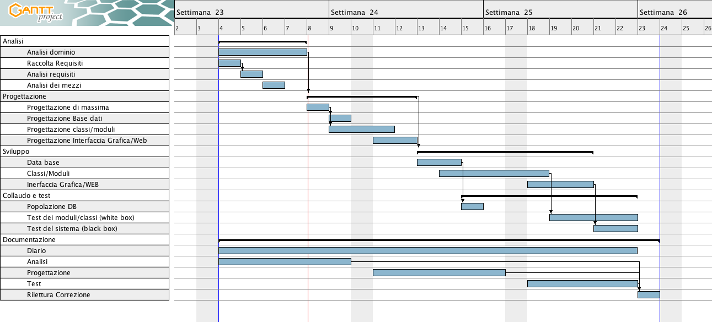
Figura 1: Esempio di diagramma di Gantt.

Se si usano altri metodi di pianificazione (es scrum), dovranno apparire in questo capitolo.

Analisi dei mezzi
Elencare e descrivere i mezzi disponibili per la realizzazione del progetto. Ricordarsi di sempre descrivere nel dettaglio le versioni e il modello di riferimento.

Software
Arduino

Hardware
Arduino

Progettazione
Questo capitolo descrive esaustivamente come deve essere realizzato il prodotto fin nei suoi dettagli. Una buona progettazione permette all’esecutore di evitare fraintendimenti e imprecisioni nell’implementazione del prodotto.

Design dell’architettura del sistema
Descrive:
- La struttura del programma/sistema lo schema di rete...
- Gli oggetti/moduli/componenti che lo compongono.
- I flussi di informazione in ingresso ed in uscita e le relative elaborazioni. Può utilizzare diagrammi di flusso dei dati (DFD).
- Eventuale sitemap

Design dei dati e database
Descrizione delle strutture di dati utilizzate dal programma in base agli attributi e le relazioni degli oggetti in uso.
Schema E-R, schema logico e descrizione.
Se il diagramma E-R viene modificato, sulla doc dovrà apparire l’ultima versione, mentre le vecchie saranno sui diari.

Design delle interfacce
Descrizione delle interfacce interne ed esterne del sistema e dell’interfaccia utente. La progettazione delle interfacce è basata sulle informazioni ricavate durante la fase di analisi e realizzata tramite mockups.

Design procedurale
Descrive i concetti dettagliati dell’architettura/sviluppo utilizzando ad esempio:
- Diagrammi di flusso e Nassi.
- Tabelle.
- Classi e metodi.
- Tabelle di routing
- Diritti di accesso a condivisioni …

Questi documenti permetteranno di rappresentare i dettagli procedurali per la realizzazione del prodotto.

Implementazione
In questo capitolo dovrà essere mostrato come è stato realizzato il lavoro. Questa parte può differenziarsi dalla progettazione in quanto il risultato ottenuto non per forza può essere come era stato progettato.
Sulla base di queste informazioni il lavoro svolto dovrà essere riproducibile.
In questa parte è richiesto l’inserimento di codice sorgente/print screen di maschere solamente per quei passaggi particolarmente significativi e/o critici.
Inoltre dovranno essere descritte eventuali varianti di soluzione o scelte di prodotti con motivazione delle scelte.
Non deve apparire nessuna forma di guida d’uso di librerie o di componenti utilizzati. Eventualmente questa va allegata.
Per eventuali dettagli si possono inserire riferimenti ai diari.

Test

Protocollo di test
Definire in modo accurato tutti i test che devono essere realizzati per garantire l’adempimento delle richieste formulate nei requisiti. I test fungono da garanzia di qualità del prodotto. Ogni test deve essere ripetibile alle stesse condizioni.

Test Case:  Riferimento: | TC-001  REQ-012 | Nome: | Import a card with KIC, KID and KIK keys, but not shown with the GUI
Descrizione: | Import a card with KIC, KID and KIK keys with no obfuscation, but not shown with the GUI
Prerequisiti: | Store on local PC: Profile_1.2.001.xml (appendix n_n) and Cards_1.2.001.txt (appendix n_n).  PIN (OTA_VIEW_PIN_PUK_KEY) and ADM (OTA_VIEW_ADM_KEY) user right not set.
Procedura: | - Go to “Cards manager” menu,  in main page click “Import Profiles” link,  Select the “1.2.001.xml” file,  Import the Profile  - Go to “Cards manager” menu,  in main page click “Import Cards” link,  Select the “1.2.001.txt” file,  Delete the cards,  Select the “1.2.001.txt” file,  Import the cards  - Research the “41795924770” Card,  Click the imsi card link  Check the card details  - Execute the SQL:  SELECT imsi, dir, keyset, cntr, rawtohex(kickey), rawtohex(kidkey), rawtohex(kikkey), rawtohex(chv), rawtohex(dap)FROM otacardkey a where imsi='340041795924770' ORDER BY keyset;
Risultati attesi: | Keys visible in the DB (OtaCardKey) but not visible in the GUI (Card details)

Risultati test
Tabella riassuntiva in cui si inseriscono i test riusciti e non del prodotto finale. Se un test non riesce e viene corretto l’errore, questo dovrà risultare nel documento finale come riuscito (la procedura della correzione apparirà nel diario), altrimenti dovrà essere descritto l’errore con eventuali ipotesi di correzione.

Mancanze/limitazioni conosciute
Descrizione con motivazione di eventuali elementi mancanti o non completamente implementati, al di fuori dei test case. Non devono essere riportati gli errori e i problemi riscontrati e poi risolti durante il progetto.

Consuntivo
Consuntivo del tempo di lavoro effettivo e considerazioni riguardo le differenze rispetto alla pianificazione (cap 1.7) (ad esempio Gannt consuntivo).

Conclusioni
Quali sono le implicazioni della mia soluzione? Che impatto avrà? Cambierà il mondo? È un successo importante? È solo un’aggiunta marginale o è semplicemente servita per scoprire che questo percorso è stato una perdita di tempo? I risultati ottenuti sono generali, facilmente generalizzabili o sono specifici di un caso particolare? ecc

Sviluppi futuri
Migliorie o estensioni che possono essere sviluppate sul prodotto.

Considerazioni personali
Cosa ho imparato in questo progetto? ecc

Bibliografia

Bibliografia per articoli di riviste:
- Cognome e nome (o iniziali) dell’autore o degli autori, o nome dell’organizzazione,
- Titolo dell’articolo (tra virgolette),
- Titolo della rivista (in italico),
- Anno e numero
- Pagina iniziale dell’articolo,

Bibliografia per libri
- Cognome e nome (o iniziali) dell’autore o degli autori, o nome dell’organizzazione,
- Titolo del libro (in italico),
- ev. Numero di edizione,
- Nome dell’editore,
- Anno di pubblicazione,
- ISBN.

Sitografia
- URL del sito (se troppo lungo solo dominio, evt completo nel diario),
- Eventuale titolo della pagina (in italico),
- Data di consultazione (GG-MM-AAAA).

Esempio:
- http://standards.ieee.org/guides/style/section7.html, IEEE Standards Style Manual, 07-06-2008.

Allegati
Elenco degli allegati, esempio:
- Diari di lavoro
- Codici sorgente/documentazione macchine virtuali
- Istruzioni di installazione del prodotto (con credenziali di accesso) e/o di eventuali prodotti terzi
- Documentazione di prodotti di terzi
- Eventuali guide utente / Manuali di utilizzo
- Mandato e/o Qdc
- Prodotto
- …

